タイトル

――副題――

姓 名

1．章タイトル（MSゴシック、前後一行ずつあける）

本文はMS明朝、10.5ポイント（英数字用のフォントはTimes New Roman）（Husserl, Heidegger, and Merleau-Ponty, 2018: 1）。行間は1行、両端揃え。本文中の括弧は全角括弧を用いること（半角括弧としないよう注意）。
引用符について。日本語の引用符は「」、引用符内の括弧は〈〉（山括弧――不等号で代用しないこと）、引用者による補足は〔〕（亀甲括弧）、書名は『』、傍点はカンマを基本とする。

(1) 節タイトル（MSゴシック、10.5ポイント、前のみ一行あける。節番号および英文のフォントは Arial）――節題の副題は、主題の後のみダッシュ記号を付ける

1) 項タイトル（MS明朝、10.5ポイント。前後の行はあけない。英語のフォントは Times New Roman）。
その他、指定のない点については既刊号を参照し、同一論文の中で体裁を統一すること。注番号は句読点の前に振る。
図表の前後は一行ずつあけ、番号およびタイトル（図1（MSゴシック、9ポイント、英数字はArial）を、それぞれ表の上部、図の下部に配置する。

表1 表タイトル

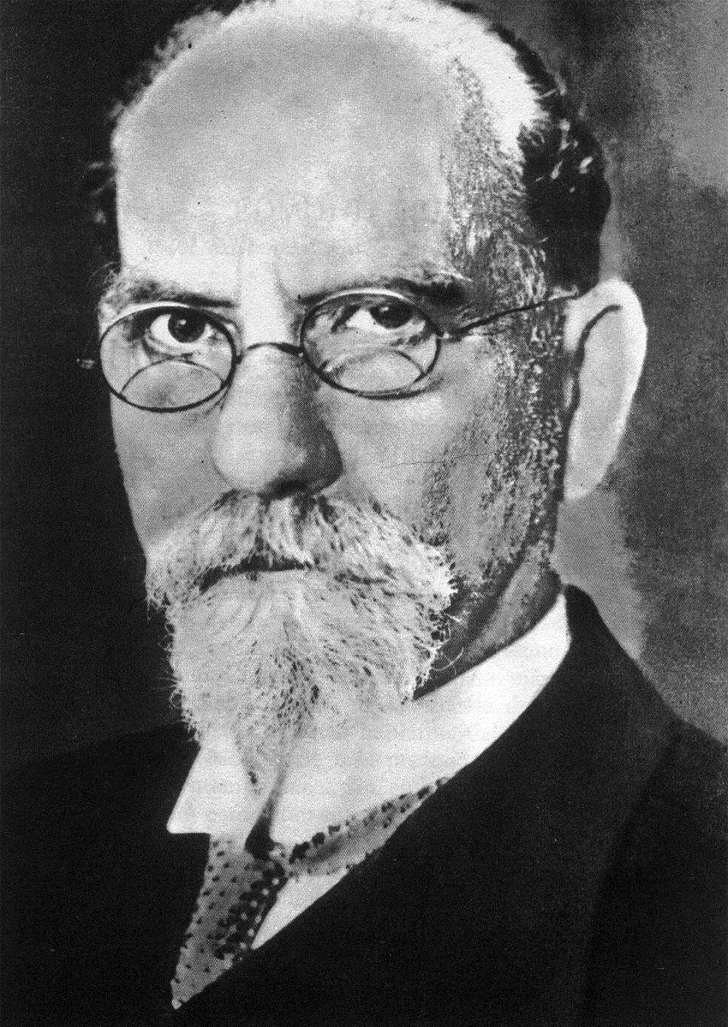
図1 図タイトル

原則として3行を超える長文引用は、前後を一行開け、左インデント3文字、右インデント1文字の設定にする（木村2018：1）。文頭は1字下げとしない。引用文全体への引用符も用いないこと。

文献

Mohanty, Jitendra Nath, 1982, Husserl and Frege, Bloomington: Indiana University Press.（貫成人訳、1991、『フッサールとフレーゲ』勁草書房）.
門脇俊介、2002、『理由の空間の現象学：表象的志向性批判』創文社.
池田喬、2011、「共同行為の現象学：H・B・シュミットのハイデガー解釈を中心に」、行為論研究会編『行為論研究』第二号（平成二二年度科学研究費補助金・基盤研究C「共同行為の責任と倫理に関する学際的研究」研究成果報告書」、117-131.
Okrent, Mar, 1999, “Heidegger and Korsgaard on Human Reflection,” in Philosophical Topics, 27(2), 47-76.
Smith, David Woodruff, 2013, "Phenomenology" in Stanford Encyclopedia of Philosophy, https://plato.stanford.edu/entries/phenomenology/ （2018年5月31日閲覧）

（著者ふりがな・所属）

注は文末脚注ではなく脚注を用いる（ページごと）。書体は本文と同じ。9ポイント、文頭をぶら下げ1字の設定にする。

